
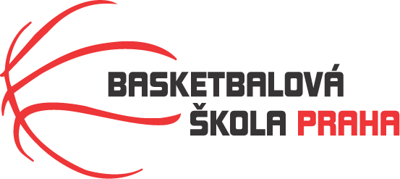
Rozpis kvalifikačního turnaje mladších minižáků U12, ročník 2014 a mladší
Pořadatel: Basketbalová škola Tygři Praha
Kontaktní osoba: Petra Michálková (776 232 227, michalkovapetra@seznam.cz)
Termín: 8.-9.11.2025
Místo: ZŠ Na Dlouhém lánu, Na Dlouhém lánu 555, Praha 6
Rozhodčí: deleguje ČABR-P, každé družstvo uhradí jednoho rozhodčího v utkání (300,- Kč)
Sobota 8.11.2025
9:00 USK Praha – Sokol Žižkov Cubs (29)
10:30 Tygři Praha A – Sokol Vyšehrad (30)
12:00 Sokol Žižkov Cubs – Sokol Kbely (18)
13:30 USK Praha – Tygři Praha A (21)
15:00 Sokol Kbely – Sokol Vyšehrad (20)
Neděle 9.11.2025
9:00 Tygři Praha A – Sokol Kbely (23)
10:30 Sokol Vyšehrad – Sokol Žižkov Cubs (24)
12:00 Sokol Kbely – USK Praha (27)
13:30 Sokol Žižkov Cubs – Tygři Praha A (26)
15:00 Sokol Vyšehrad – USK Praha (17)
Startovné na turnaji 400,- Kč/zápas
Pořadatel dodá hrací míč na turnaj, míče na rozcvičení si přinesou družstva vlastní!!
Rozdělovník:
STK-PBS - P. Mondschein ČABR-P - P. Sušer, R. Treml USK Praha – J. Prágr
Sokol Žižkov Cubs – M. Dibra Sokol Vyšehrad – P. Ulrych Sokol Kbely – T. Hruška

